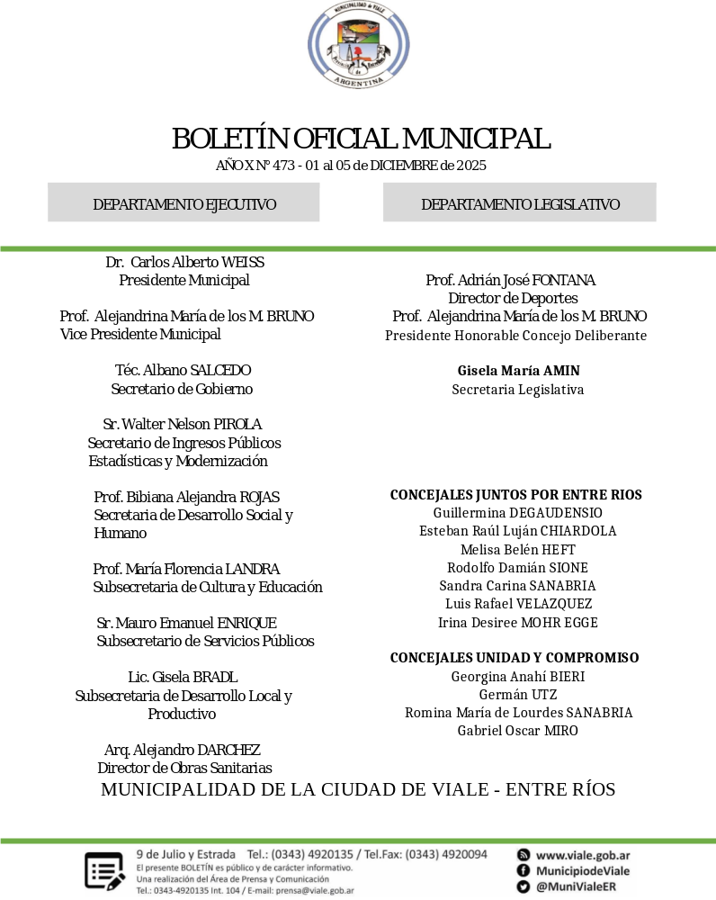
DECRETOS

01 de Diciembre de 2.025 545/25 – Dispone reemplazo.
ARTICULO 1º) Disponer que el Auxiliar de Tesorería, Señor MAXIMILIANO EXEQUIEL WEGLIN, Legajo Personal Nº 3.941, cubra el cargo de Tesorero Municipal, durante el día 02 de diciembre de 2.025, en virtud de haberse concedido un (01) día de licencia, por descanso anual, correspondiente al período 2.024, al Señor Tesorero Municipal, Don Rolando Facundo Arce.-
ARTICULO 2º) Elevar copia de la presente a Recursos Humanos, para su conocimiento y toma de razón.-
ARTICULO 3º) Refrendar por el Señor Secretario de Gobierno, Téc. Albano Salcedo.-
ARTICULO 4º) Registrar, comunicar, publicar y, oportunamente, archivar.-
Dr. Carlos A. WEISS – Pte. Municipal Téc. Albano Salcedo – Sec. de Gob.

546/25 – Promulga Ordenanza.
ARTICULO 1º) Promulgase la Ordenanza Nº 2353/2025, sancionada por el Honorable Concejo Deliberante, en fecha 12 de noviembre de 2.025, por la cual se aprueba el Cálculo de Recursos y Presupuestos de gastos de la Caja de Jubilaciones y Pensiones de la Municipalidad de Viale – Ejercicio 2.026.-
ARTICULO 2º) Dispónese su entrada en vigencia a partir del día de la fecha.-
ARTICULO 3º) Refréndese por el Señor Secretario de Gobierno, Téc. Albano Salcedo.-
ARTICULO 4º) Regístrese, comuníquese, publíquese y oportunamente archívese.-
Dr. Carlos A. WEISS – Pte. Municipal Téc. Albano Salcedo – Sec. de Gob.

547/25 – Promulga Ordenanza.
ARTICULO 1º) Promulgase la Ordenanza Nº 2354/2025, sancionada por el Honorable Concejo Deliberante, en fecha 12 de noviembre de 2.025, por la cual se aprueba el Cálculo de Recursos y Presupuestos de gastos de la Municipalidad de Viale – Ejercicio
2.026.-
ARTICULO 2º) Dispónese su entrada en vigencia a partir del día de la fecha.-
ARTICULO 3º) Refréndese por el Señor Secretario de Gobierno, Téc. Albano Salcedo.-
ARTICULO 4º) Regístrese, comuníquese, publíquese y oportunamente archívese.-
Dr. Carlos A. WEISS – Pte. Municipal Téc. Albano Salcedo – Sec. de Gob.

548/25 – Promulga Ordenanza.
ARTICULO 1º) Promulgase la Ordenanza Nº 2355/2025, sancionada por el Honorable Concejo Deliberante, en fecha 12 de noviembre de 2.025, por la cual se aprueba la Ordenanza Impositiva Anual de la Municipalidad de Viale – Ejercicio 2.026.-
ARTICULO 2º) Dispónese su entrada en vigencia a partir del día de la fecha.-
ARTICULO 3º) Refréndese por el Señor Secretario de Gobierno, Téc. Albano Salcedo.-
ARTICULO 4º) Regístrese, comuníquese, publíquese y oportunamente archívese.-
Dr. Carlos A. WEISS – Pte. Municipal Téc. Albano Salcedo – Sec. de Gob.

549/25 – Promulga Ordenanza.
ARTICULO 1º) Promulgase la Ordenanza Nº 2356/2025, sancionada por el Honorable Concejo Deliberante, en fecha 12 de noviembre de 2.025, por la cual se autoriza al Departamento Ejecutivo a celebrar convenios de cooperación, consorcios, mancomunidades o acuerdos asociativos.-
ARTICULO 2º) Dispónese su entrada en vigencia a partir del día de la fecha.-
ARTICULO 3º) Refréndese por el Señor Secretario de Gobierno, Téc. Albano Salcedo.-
ARTICULO 4º) Regístrese, comuníquese, publíquese y oportunamente archívese.-
Dr. Carlos A. WEISS – Pte. Municipal Téc. Albano Salcedo – Sec. de Gob.

550/25 – Promulga Ordenanza.
ARTICULO 1º) Promulgase la Ordenanza Nº 2357/2025, sancionada por el Honorable Concejo Deliberante, en fecha 12 de noviembre de 2.025, por la cual se autoriza al Departamento Ejecutivo a otorgar una ayuda mensual en especie a la Asociación "Ángeles de 4 Patas".-
ARTICULO 2º) Dispónese su entrada en vigencia a partir del día de la fecha.-
ARTICULO 3º) Refréndese por el Señor Secretario de Gobierno, Téc. Albano Salcedo.-
ARTICULO 4º) Regístrese, comuníquese, publíquese y oportunamente archívese.-
Dr. Carlos A. WEISS – Pte. Municipal Téc. Albano Salcedo – Sec. de Gob.

551/25 – Promulga Ordenanza.
ARTICULO 1º) Promulgase la Ordenanza Nº 2358/2025, sancionada por el Honorable Concejo Deliberante, en fecha 12 de noviembre de 2.025, por la cual se excepciona del cumplimiento de la cláusula de intransferibilidad establecida en la Ordenanza H.C.D. Nº 1775/17 a la Señora Nerina María Florencia Zaragoza al solo efecto de obtener un crédito hipotecario para la construcción de vivienda.-
ARTICULO 2º) Dispónese su entrada en vigencia a partir del día de la fecha.-
ARTICULO 3º) Refréndese por el Señor Secretario de Gobierno, Téc. Albano Salcedo.-
ARTICULO 4º) Regístrese, comuníquese, publíquese y oportunamente archívese.-
Dr. Carlos A. WEISS – Pte. Municipal Téc. Albano Salcedo – Sec. de Gob.

- de Diciembre de 2.025 552/25 – Cesión de Uso de Nicho.
ARTICULO 1º) Autorizase la cesión de uso exclusivo con carácter oneroso del Nicho Nº 1.046 – Fila 4º, que guarda los restos mortales de quien fuera en vida NILDA ELENA LEDESMA, por petición del Señor Mario Adolfo Pautasso, comprometiéndose al pago de dicha cesión en dos (02) cuotas iguales, mensuales y consecutivas, venciendo la primera de ellas en fecha 10 de diciembre de 2.025.-
ARTICULO 2º) Refrendase por el Señor Secretario de Gobierno, Téc. Albano Salcedo.-
ARTICULO 3º) Regístrese, comuníquese, publíquese y, oportunamente, archívese.-
Dr. Carlos A. WEISS – Pte. Municipal Téc. Albano Salcedo – Sec. de Gob.

- de Diciembre de 2.025 553/25 – Reconoce gasto.
ARTICULO 1º) Reconocer el gasto por honorarios profesionales y disponer el pago por Contaduría Municipal a SERGIO LUIS
BRODSKY, de domicilio en calle Veiga Nº 693, de la Ciudad de Concordia, Provincia de Entre Ríos, por la suma de pesos
Cuatrocientos Dos Mil con 00/100 ($ 402.000,00), conforme surge de la Solicitud de Provisión Nº 34.138.-
ARTICULO 2º) Imputar el gasto que demande el cumplimiento del presente a la Cuenta Presupuestaria que corresponda.-
ARTICULO 3º) Refrendar por el Señor Secretario de Gobierno, Téc. Albano Salcedo.-
ARTICULO 4º) Registrar, comunicar, publicar y, oportunamente, archivar.-
Dr. Carlos A. WEISS – Pte. Municipal Téc. Albano Salcedo – Sec. de Gob.

- de Diciembre de 2.025 554/25 – Dispone reemplazo.
ARTICULO 1º) Disponer que el Auxiliar de Tesorería, Señor MAXIMILIANO EXEQUIEL WEGLIN, Legajo Personal Nº 3.941, cubra el cargo de Tesorero Municipal, durante el día 09 de diciembre de 2.025, en virtud de haberse concedido un (01) día de licencia, por descanso anual, correspondiente al período 2.024, al Señor Tesorero Municipal, Don Rolando Facundo Arce.-
ARTICULO 2º) Elevar copia de la presente a Recursos Humanos, para su conocimiento y toma de razón.-
ARTICULO 3º) Refrendar por el Señor Secretario de Gobierno, Téc. Albano Salcedo.-
ARTICULO 4º) Registrar, comunicar, publicar y, oportunamente, archivar.-
Dr. Carlos A. WEISS – Pte. Municipal Téc. Albano Salcedo – Sec. de Gob.

05 de Diciembre de 2.025

555/25 – Promulga Ordenanza.
ARTICULO 1º) Promulgase la Ordenanza Nº 2360/2025, sancionada por el Honorable Concejo Deliberante, en fecha 04 de diciembre de 2.025, por la cual se excepciona del cumplimiento de la cláusula de intransferibilidad establecida en la Ordenanza
H.C.D. Nº 1775/17 al solo efecto de obtener un crédito hipotecario para la construcción de vivienda.-
ARTICULO 2º) Dispónese su entrada en vigencia a partir del día de la fecha.-
ARTICULO 3º) Refréndese por el Señor Secretario de Gobierno, Téc. Albano Salcedo.-
ARTICULO 4º) Regístrese, comuníquese, publíquese y oportunamente archívese.-
Dr. Carlos A. WEISS – Pte. Municipal Téc. Albano Salcedo – Sec. de Gob.

556/25 – Promulga Ordenanza.
ARTICULO 1º) Promulgase la Ordenanza Nº 2361/2025, sancionada por el Honorable Concejo Deliberante, en fecha 04 de diciembre de 2.025, por la cual se autoriza la venta directa y el otorgamiento de escritura traslativa de dominio a favor de César Sebastián Ramírez de un lote destinado a pasillo.-
ARTICULO 2º) Dispónese su entrada en vigencia a partir del día de la fecha.-
ARTICULO 3º) Refréndese por el Señor Secretario de Gobierno, Téc. Albano Salcedo.-
ARTICULO 4º) Regístrese, comuníquese, publíquese y oportunamente archívese.-
Dr. Carlos A. WEISS – Pte. Municipal Téc. Albano Salcedo – Sec. de Gob.

557/25 – Promulga Ordenanza.
ARTICULO 1º) Promulgase la Ordenanza Nº 2362/2025, sancionada por el Honorable Concejo Deliberante, en fecha 04 de diciembre de 2.025, por la cual se derogan las Ordenanzas H.C.D. Nº 662/01, Nº 886/06, Nº 1101/09 y Nº 1148/10, y regulan cuestiones relacionadas con el tránsito pesado.-
ARTICULO 2º) Dispónese su entrada en vigencia a partir del día de la fecha.-
ARTICULO 3º) Refréndese por el Señor Secretario de Gobierno, Téc. Albano Salcedo.-
ARTICULO 4º) Regístrese, comuníquese, publíquese y oportunamente archívese.-
Dr. Carlos A. WEISS – Pte. Municipal Téc. Albano Salcedo – Sec. de Gob.

558/25 – Promulga Ordenanza.
ARTICULO 1º) Promulgase la Ordenanza Nº 2363/2025, sancionada por el Honorable Concejo Deliberante, en fecha 04 de diciembre de 2.025, por la cual se modifica parte de la Ordenanza H.C.D. Nº 1038/08 y modificatorias en cuestiones relativas a atribuciones y deberes del Directorio de la Caja de Jubilaciones y Pensiones Municipal.- ARTICULO 2º) Dispónese su entrada en vigencia a partir del día de la fecha.-
ARTICULO 3º) Refréndese por el Señor Secretario de Gobierno, Téc. Albano Salcedo.-
ARTICULO 4º) Regístrese, comuníquese, publíquese y oportunamente archívese.-
Dr. Carlos A. WEISS – Pte. Municipal Téc. Albano Salcedo – Sec. de Gob.

ORDENANZAS

01 de Diciembre de 2.025

2353/2025 - Aprueba Cálculo de Recursos y Presupuestos de gastos de la Caja de Jubilaciones y Pensiones de la Municipalidad de Viale – Ejercicio 2.026.
ARTICULO 1º.- APRUEBASE conforme fuera remitido el Expediente de la Caja de Jubilaciones y Pensiones de Viale Nº 2702, entrado en consideración de este Cuerpo el 29 de octubre de 2.025, bajo Expediente H.C.D. N.º 7471, consistente en el CÁLCULO DE RECURSOS Y PRESUPUESTO DE GASTOS DE LA CAJA DE JUBILACIONES Y PENSIONES DE LA MUNICIPALIDAD DE VIALE PARA EL EJERCICIO FISCAL 2.026, el que asciende por todo concepto a la suma de PESOS DOS MIL QUINIENTOS TREINTA Y UN MILLONES OCHOCIENTOS MIL ($2.531.800.000,00); y que a todos los efectos se considera como anexo integrativo, legal y útil de la presente, en un total de nueve (9.-) folios.
ARTICULO 2º.- Comuníquese, Regístrese, Publíquese y Oportunamente Archívese. Sancionada en la sala de Sesiones del H.C.D. de Viale; 27 de noviembre de 2025.
Prof. Alejandrina M. de los M. BRUNO – Pte. H.C.D. Gisela M. AMIN – Sec. Leg. H.C.D

2354/2025 - Aprueba Cálculo de Recursos y Presupuestos de gastos de la Municipalidad de Viale – Ejercicio 2.026.
Prof. Alejandrina M. de los M. BRUNO – Pte. H.C.D. Gisela M. AMIN – Sec. Leg. H.C.D 2355/2025 - Aprueba Ordenanza Impositiva Anual de la Municipalidad de Viale – Ejercicio 2.026.
Prof. Alejandrina M. de los M. BRUNO – Pte. H.C.D. Gisela M. AMIN – Sec. Leg. H.C.D
2356/2025 - Autoriza al D.E.M. a celebrar convenios de cooperación, consorcios, mancomunidades o acuerdos asociativos.
Prof. Alejandrina M. de los M. BRUNO – Pte. H.C.D. Gisela M. AMIN – Sec. Leg. H.C.D
2357/2025 - Autoriza ayuda en especie Asociación "Ángeles de 4 Patas"
Prof. Alejandrina M. de los M. BRUNO – Pte. H.C.D. Gisela M. AMIN – Sec. Leg. H.C.D 2358/2025 - Excepciona de cláusula de intransferibilidad (Ord. Nº 1775/17).
Prof. Alejandrina M. de los M. BRUNO – Pte. H.C.D. Gisela M. AMIN – Sec. Leg. H.C.D 2359/2025 - Ratifica Decreto D.E.M. Nº 497/25 Dispone ampliación presupuestaria.
Prof. Alejandrina M. de los M. BRUNO – Pte. H.C.D. Gisela M. AMIN – Sec. Leg. H.C.D

05 de Diciembre de 2.025

2360/2025 - Exceptúa de cláusula de intransferibilidad de Ordenanza H.C.D. Nº 1775/17 para créditos hipotecarios.
Prof. Alejandrina M. de los M. BRUNO – Pte. H.C.D. Gisela M. AMIN – Sec. Leg. H.C.D 2361/2025 - Autoriza venta directa y otorgamiento de escritura traslativa.
Prof. Alejandrina M. de los M. BRUNO – Pte. H.C.D. Gisela M. AMIN – Sec. Leg. H.C.D

2362/2025 - Regula tránsito pesado.
Prof. Alejandrina M. de los M. BRUNO – Pte. H.C.D. Gisela M. AMIN – Sec. Leg. H.C.D

2363/2025 - Atribuciones y deberes del Directorio de la Caja de Jubilaciones y Pensiones Municipal.
Prof. Alejandrina M. de los M. BRUNO – Pte. H.C.D. Gisela M. AMIN – Sec. Leg. H.C.D

Fin de la presente edición

